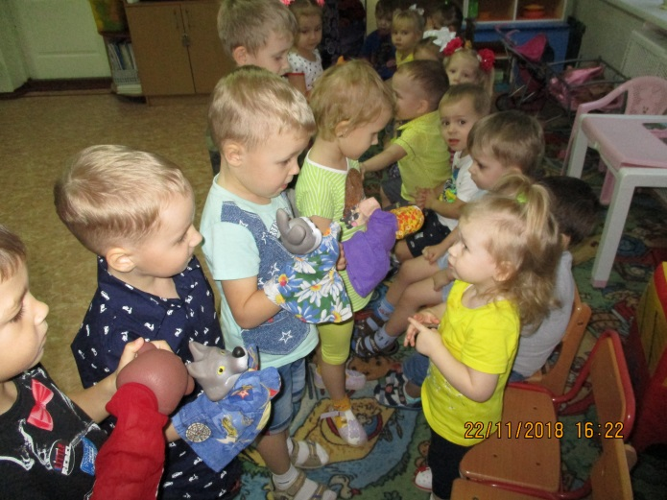
Знакомьтесь, «Балаганчик»!
фотоотчёт

Театрализованная деятельность — это самый распространенный вид детского творчества. Она близка и понятна ребенку, глубоко лежит в его природе и находит свое отражение стихийно, потому что связана с игрой

Муниципальное автономное дошкольное образовательное учреждение «Детский сад № 16 города Шимановска»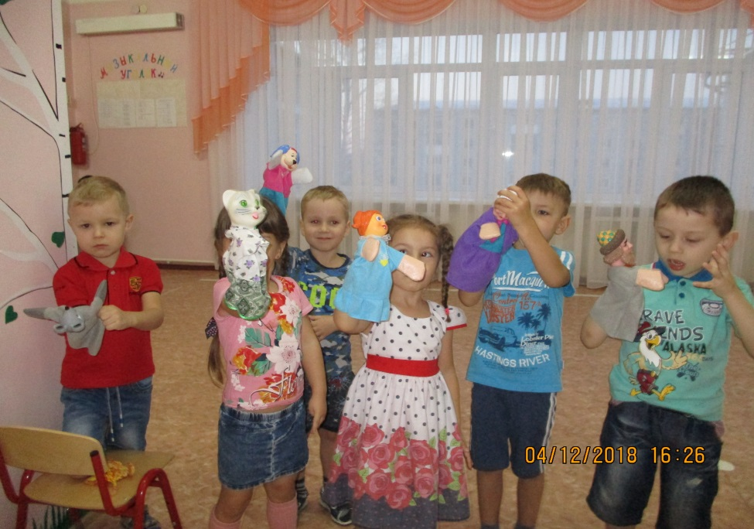
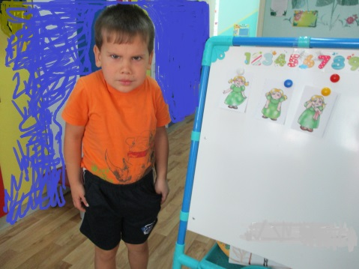
Всякую свою выдумку, впечатление из окружающей жизни ребенку хочется воплотить в живые образы и действия. Входя в образ, он играет любые роли, стараясь подражать тому, что видел, и что его заинтересовало, и, получая огромное эмоциональное наслаждение.
Занятия театральной деятельностью помогают развить интересы и способности ребенка; способствуют общему развитию; проявлению любознательности, стремления к познанию нового, усвоению новой информации и новых способов действия, развитию ассоциативного мышления; настойчивости, целеустремленности проявлению общего интеллекта, эмоций при проигрывании ролей.
Кроме того, занятия театральной деятельностью требуют от ребенка решительности, систематичности в работе, трудолюбия, что способствует формированию волевых черт характера. У ребенка развивается умение комбинировать образы, интуиция, смекалка, изобретательность,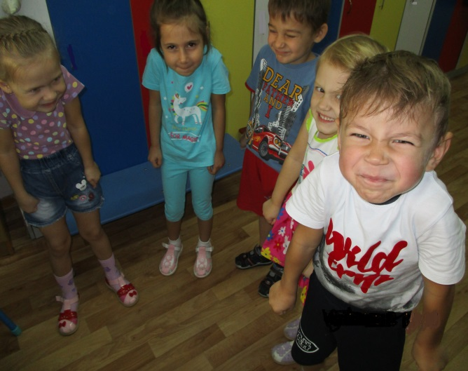 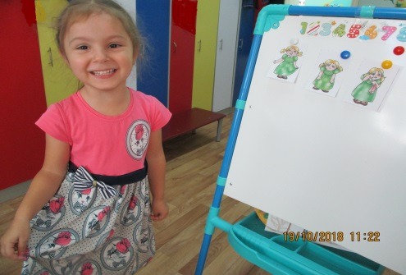
способность к импровизации.
Занятия театральной деятельностью и частые выступления на сцене перед зрителями способствуют реализации творческих сил и духовных потребностей ребенка, раскрепощению и повышению самооценки.
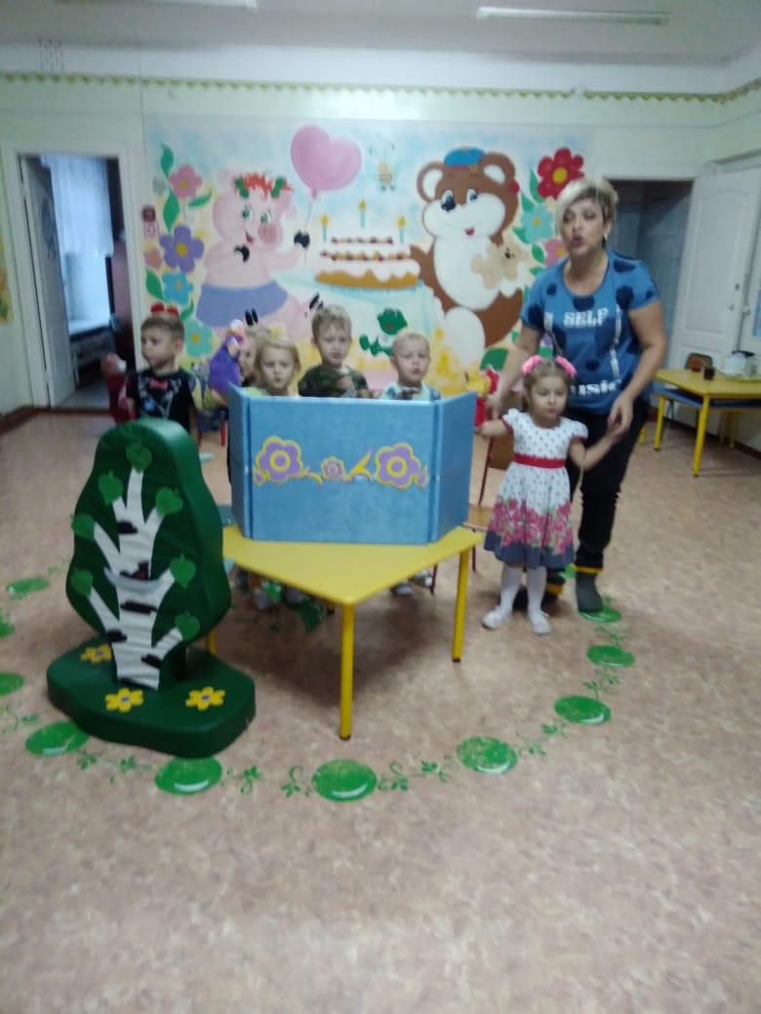
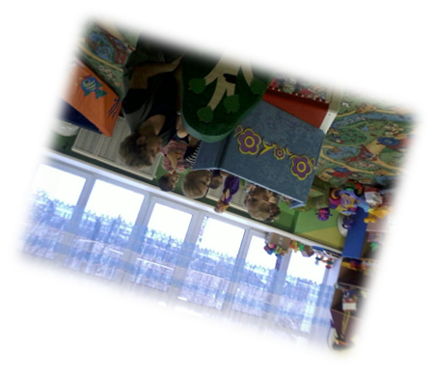
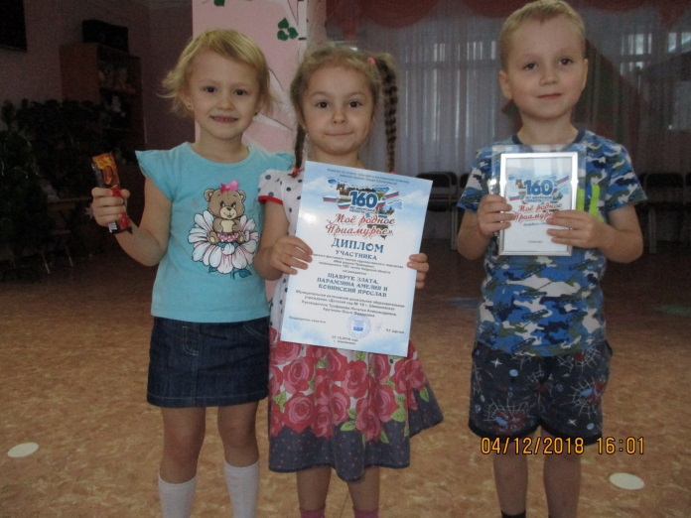
Занятия проводятся 1 раз в неделю во вторую половину дня, продолжительность занятия - 20 минут ( средняя группа), общее количество учебных занятий в год - 36.
Занятия проводятся по следующей схеме:
- введение в тему;
- создание эмоционального настроения;
-театрализованная деятельность (используются методы и приемы: чтение, рассказ воспитателя, беседа с детьми, рассказ детей, показ воспитателем способа действия, театрализованные игры, игры - импровизации, индивидуальные творческие задания, сочинение сказок, придумывание историй для постановки, подготовка этюдов и мини-сказок, драматизаций, с дальнейшим показом зрителям);
-изготовление разных театральных кукол, ремонт атрибутов и пособий к сценкам, драматизациям. Оформление альбома о театре.

Педагогический анализ знаний и умений детей (диагностика) проводится 2 раза в год: вводный - в сентябре, итоговый - в мае.

Работа с детьми:
- Индивидуальная
- парная,
- подгрупповая.
Творческим отчётом стало выступление детей перед зрителями. Постановка музыкальной сказки «Заюшкина избушка» имела большой успех. Конечно, за 1 год занятий невозможно всему научиться и всё узнать - это только начало творческого пути: главное, что приобрели юные артисты – это уверенность в собственных силах! Так держать!
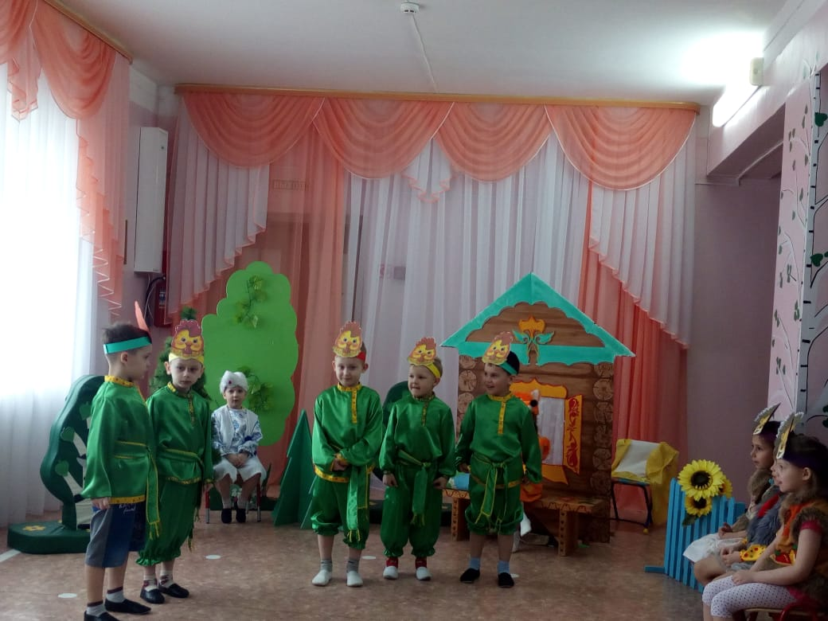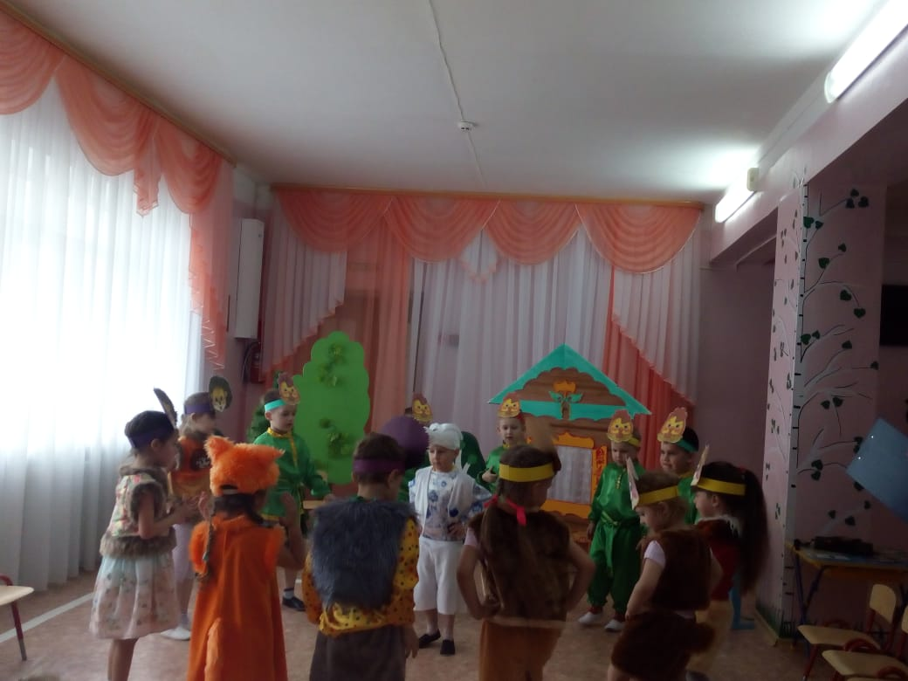

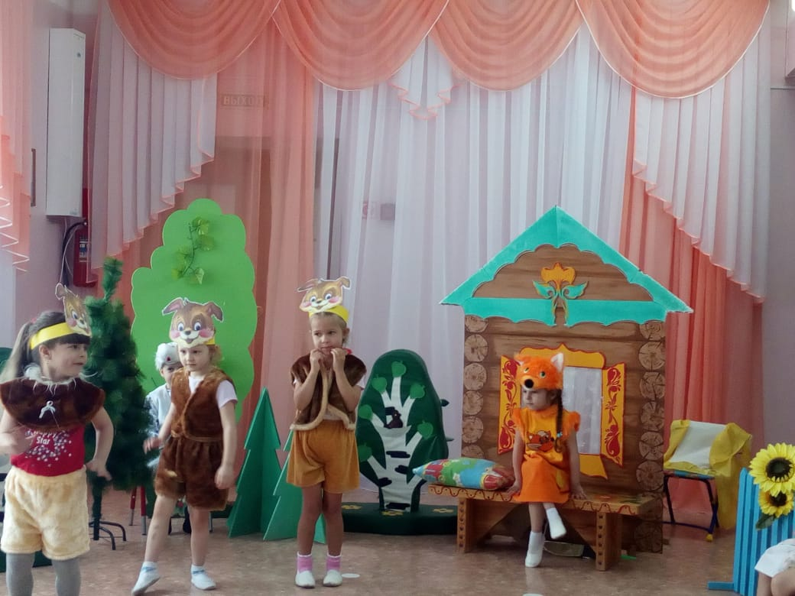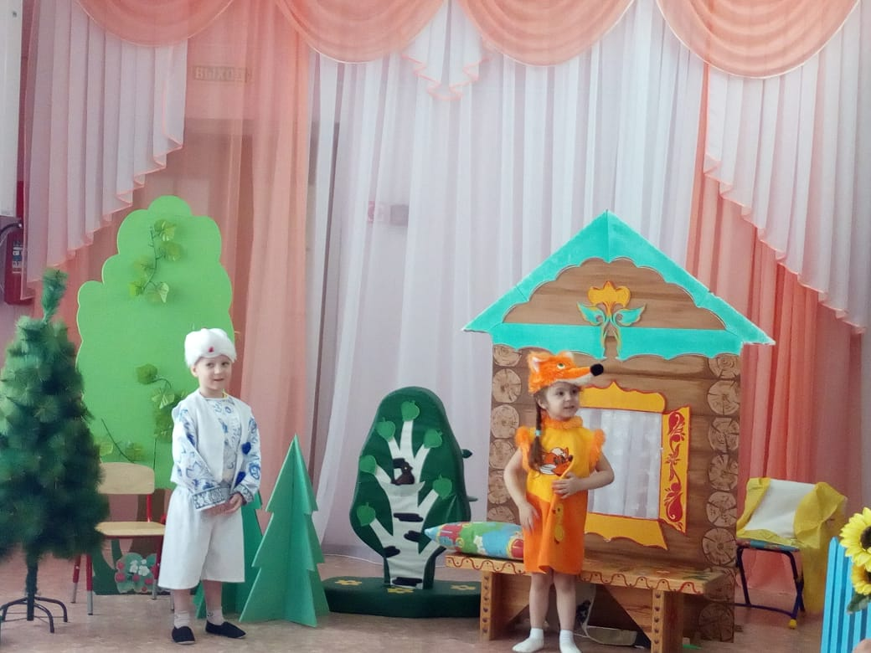

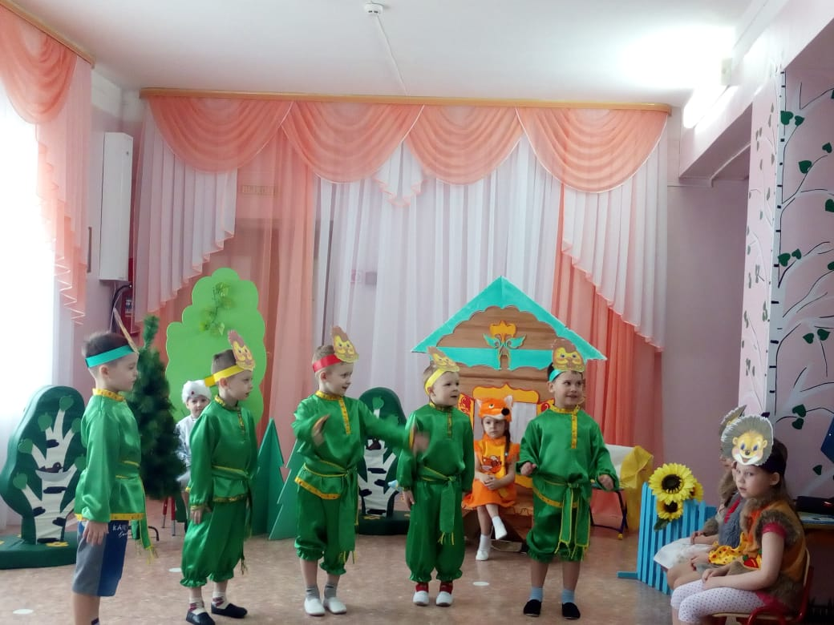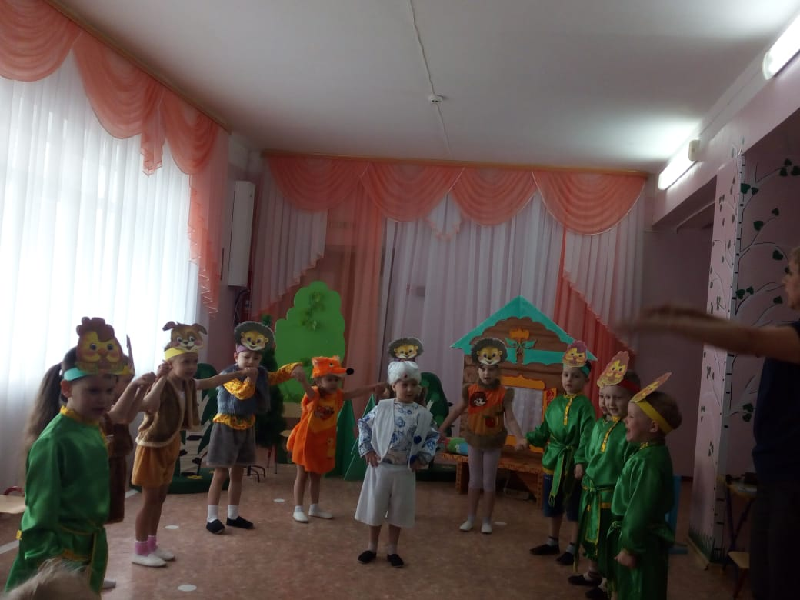
Подготовила: руководитель театрального кружка «Балаганчик»
воспитатель 1кв. категории Трофимова Наталья Александровна.

